**打开和关闭浏览器**

前面在基础篇，介绍了三大浏览器的启动方式，这中级这个系列教程的开始还是要介绍下driver的打开和关闭，特别是关闭，有两种关闭方式quit()和close()

本系列的开始示例代码中不需要定义class和函数，只是新建一个test_xxx.py， 然后一行一行的写下去。关于代码重构和方法之间调用，我们在本系列后面文章介绍。

**driver的初始化过程webdriver.Firefox()**：

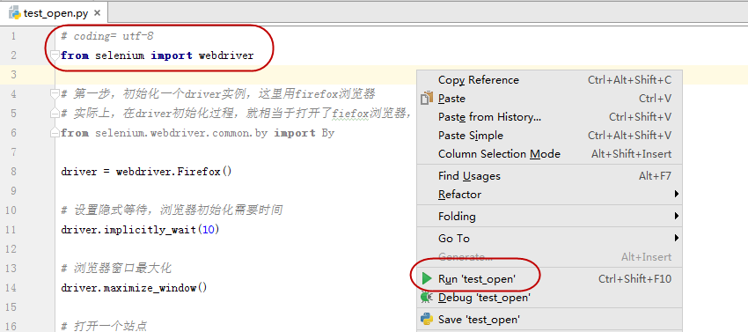

技巧提示（右键代码处，run运行测试代码）：

1. # coding= utf-8 一定要写，有时候我们需要脚本注释或者其他地方使用中文，否则报错：不支持非ASSIC的字符。
2. Webdriver是selenium中的一个浏览器接口，所以，在初始化一个driver实例之前需要导入相关的包，from selenium import webdriver，这个语句就是导入webdriver这个模块（接口）。如果实在记不住，必须要记住driver=webdriver.Firefox() 这行代码，webdriver会报错，鼠标移动上去，左侧有一个红色的小灯泡，点击选择导入包，一般默认第一个就可以。
3. 查看下webdriver支持哪些浏览器方法，输入webdriver然后输入点好，自动弹出补齐，看看下面截图，表红色下划线都是浏览器。

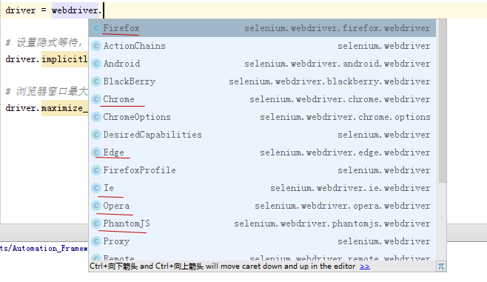

注意，代码补齐不会自动添加两个小括号，需要手动添加，例如自动化补齐效果是这样 driver = webdriver.Firefox，没有括号，需要手动补上。关于如何启动IE和chrome，请回到基础篇去看文档。

1. 时间等待，这里设置了隐式等待10秒，由于电脑配置不同，启动浏览器响应时间不同，一般需要添加这个语句，先不解释什么是隐式等待，直接接下这个代码就可以，一般driver加上点号然后输入i，自动补齐第一个就是隐式等待。
2. 浏览器大小控制，既然有最大化，也有最小化和自定义大小，请看图

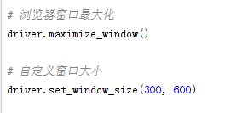

最小化在python当前没有方法，java中有。

**打开一个站点get()方法，参数是url**（代码接着上面部分）：

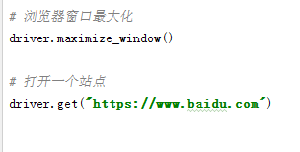

这个get(“url”)方法的效果是在当前浏览器窗口输入url，回车。

**定位元素方法find_element()**

我们已经打开了百度首页，我们接下来点击新闻，在操作网页元素之前，需要定位好元素，告诉selenium这个元素的路径是什么, 路径的表达式，我们通常叫localtor，selenium中有8中方式去定位页面元素，这里就选择xpath，毕竟xpath是实际项目中运用最多的。

我们需要定位新闻这个元素

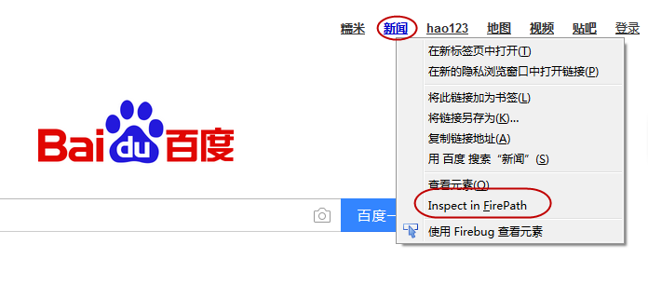

需要在firefox浏览器上安装firebug插件，右键就可以看到Inspect in FirePath。

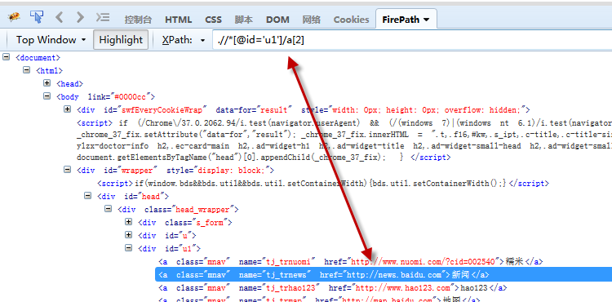

这里暂不讲，如何优化xpath的表达式的写法，直接copy过来用。

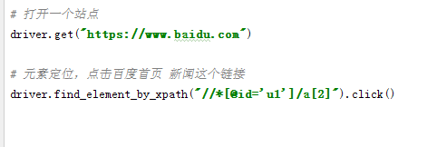

后面跟着click()方法是点击该元素，可以在IDE（pycharm）里面看看有哪八种查找元素方法和一个元素下除了click()方法，还有什么其他方法。

**关闭当前tab close()方法**

为了模拟close()和quit()的区别，我换一个脚本测试，需要打开两个tab，分别测试close()和qiut()的效果。

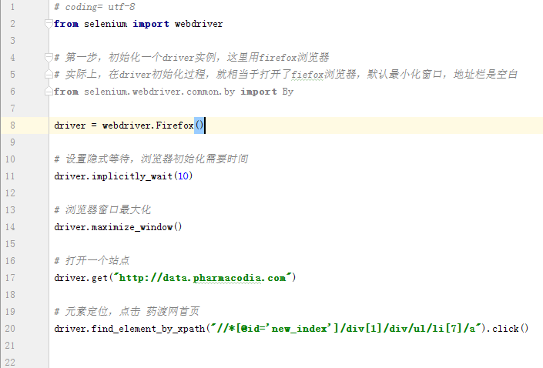

运行效果如下，有两个tab

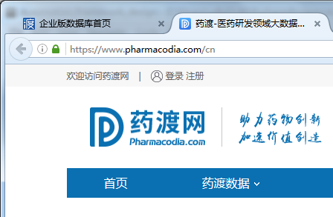

先看看close方法

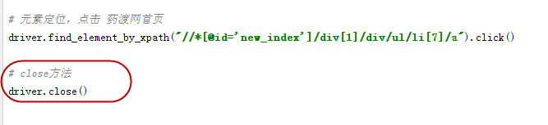

运行结果

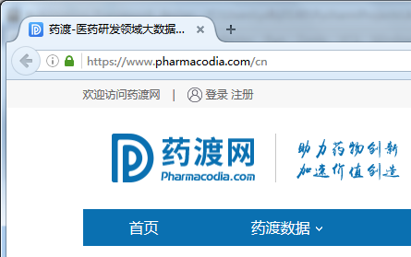

解释下为什么会关闭第一个tab，close（）方法是关闭当前driver所在的tab，当前driver一直在<http://data.pharmacodia.com>这个页面，点击了药渡网首页才会第二个tab显示药渡网，但是这个时候driver还是停留在<http://data.pharmacodia.com>这个页面，所以执行close(),会直接关闭<http://data.pharmacodia.com>界面。

注销close方法看看quite()

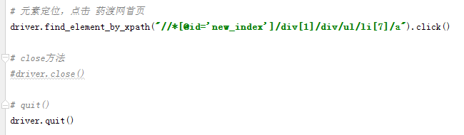

运行结果如下：

整个浏览器都关闭，完全退出。

**在实际开发脚本阶段，关闭浏览器一般都用quit()方法。**